REQUERIMENTO:  EMENTA: Requer que seja enviado ofício à SEMSUR, solicitando limpeza na praça da sagrada família, localizado no bairro Rocas, Natal. |  | DESPACHO:  _____________________________________________________________________________________________________________________  Natal, _____ de ________ de 2025.  PRESIDENTE
Samanda Alves, vereadora eleita no desempenho de seu mandato, submete à apreciação da mesa, para que seja discutida e submetida ao esclarecido plenário, a seguinte proposição:
Requer que seja enviado ofício à SEMSUR, solicitando limpeza na praça da sagrada família, localizado no bairro Rocas, Natal.

JUSTIFICATIVA:
Nosso mandato foi acionado pela população do bairro Rocas para solicitar a limpeza da praça, em razão de que foi feita a poda nas arvores do local e não foi feita a limpeza da mesma. Requeremos compreensão e celeridade para resolver a situação.

Palácio Padre Miguelinho, em 21.05.2025
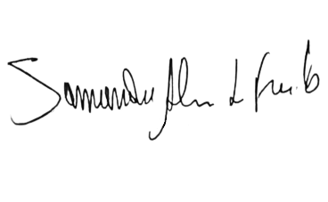

Samanda

Lido no expediente: _____/ ______/ ________ Secretário: ___________________

